Учреждение образования
«БЕЛОРУССКИЙ ГОСУДАРСТВЕННЫЙ ТЕХНОЛОГИЧЕСКИЙ УНИВЕРСИТЕТ»
Лабораторная работа № 2.
По дисциплине “Программирование программного обеспечения”
По теме “ Построение функциональной модели IDEF0”

Студент: Угоренко В.Р.
ФИТ 3 курс 1 группа
Преподаватель:Волчек Д.В.

Постановка задачи (описание функциональных требований)
В рамках лабораторной работы необходимо построить функциональную модель IDEF0 для информационной системы «Журнал товаров на складе» (SimpleStock).
Информационная система предназначена для автоматизации складского учета и обеспечивает регистрацию поступления, перемещения и списания товаров, хранение информации об остатках и формирование отчетности.
В системе выделяются следующие роли:
Кладовщик
- регистрация поступления товаров;
- регистрация перемещений между складами;
- регистрация списаний;
- просмотр текущих остатков;
- поиск товаров.
Менеджер по учету
- просмотр информации по всем складам;
- анализ движения товаров;
- формирование отчетов;
- просмотр истории операций.
Администратор
- создание и управление учетными записями;
- назначение ролей;
- управление справочниками товаров и складов;
- контроль корректности функционирования системы.

2 Описание программных средств
Для построения функциональной модели IDEF0 в рамках выполнения лабораторной работы использовался веб-сервис Draw.io, разработанный компанией JGraph Ltd. Данный инструмент представляет собой современное средство графического моделирования, предназначенное для создания различных типов диаграмм, включая функциональные модели IDEF0. Работа с сервисом осуществляется через веб-браузер, что исключает необходимость установки дополнительного программного обеспечения на компьютер пользователя и обеспечивает доступность инструмента на различных платформах и операционных системах. Официальный сайт сервиса — https://www.drawio.com.
Draw.io предоставляет широкие возможности для построения структурных и функциональных моделей. В числе поддерживаемых нотаций — IDEF0, UML, BPMN, DFD и другие виды диаграмм, используемых при проектировании информационных систем. Интерфейс приложения интуитивно понятен и включает набор готовых графических элементов, позволяющих формировать функциональные блоки, настраивать связи между ними и корректно размещать входные, выходные, управляющие и механизирующие стрелки в соответствии с требованиями методологии IDEF0. Пользователь может гибко настраивать размеры, расположение и подписи элементов, что обеспечивает аккуратность и читаемость создаваемых схем.
Дополнительным преимуществом сервиса является поддержка экспорта готовых диаграмм в различные форматы, включая PNG, PDF и XML, что позволяет удобно вставлять полученные изображения в текст отчета. Также предусмотрена возможность сохранения файлов как локально на устройстве пользователя, так и в облачных хранилищах, что упрощает работу с проектом и обеспечивает сохранность результатов. Использование Draw.io позволило корректно построить контекстную диаграмму и диаграмму первого уровня декомпозиции, соблюдая требования методологии IDEF0 и обеспечивая наглядное представление функциональной структуры информационной системы «Журнал товаров на складе».

3 Описание практического задания
В соответствии с методическими указаниями была построена функциональная модель IDEF0, включающая:
- контекстную диаграмму (A-0);
- диаграмму первого уровня декомпозиции (A0);
- не менее 4 функциональных блоков на уровне декомпозиции;
- отражение всех основных потоков данных.

3.1 Контекстная диаграмма (A-0)
Главная бизнес-функция системы: «Ведение журнала товаров на складе» Данная функция отражает миссию системы — обеспечение автоматизированного учета движения товаров и контроля складских запасов.
Контекстная диаграмма представлена на рисунке 3.1.
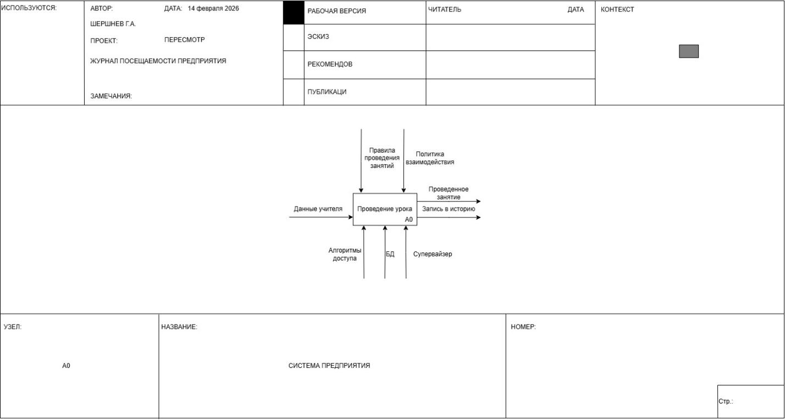
Рисунок 3.1 – Контекстная диаграмма
Потоки контекстной диаграммы
Вход:
- данные о товарах;
- данные об операциях (поступление, перемещение, списание);
- запросы пользователей.
Выход:
- актуальные остатки товаров;
- отчетность;
- история операций;
- аналитическая информация.
Управление:
- правила складского учета;
- учетная политика предприятия;
- регламент работы пользователей;
- требования безопасности.
Механизм:
- информационная система SimpleStock;
- база данных;
- пользователи (кладовщик, менеджер, администратор);
- серверное оборудование.

3.2 Диаграмма первого уровня декомпозиции (A0)
Основная функция была декомпозирована на 4 функциональных блока:
- A0.1 Управление справочниками
- A0.2 Регистрация операций движения
- A0.3 Контроль и расчет остатков
- A0.4 Формирование отчетности
Для большей детализации основной бизнес-функции построим диаграмму первого уровня декомпозиции, представленную на рисунке 3.2.
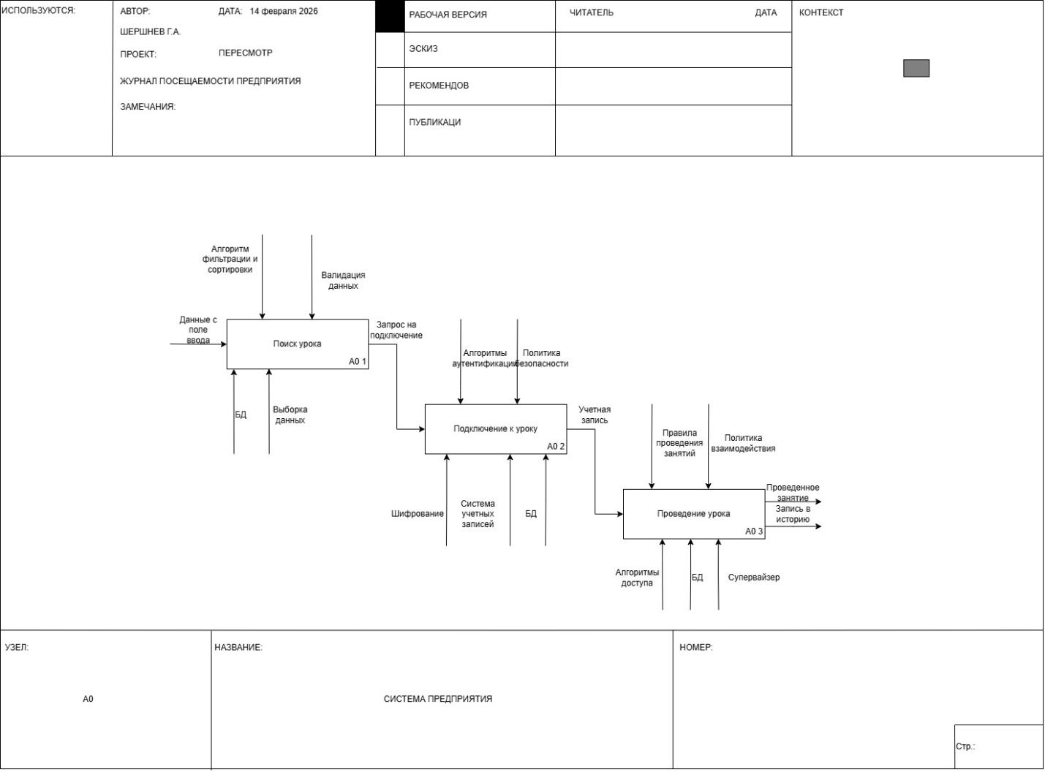
Рисунок 3.2 – Диаграмма первого уровня декомпозиции
Блок A0.1 — Управление справочниками
Вход:
- данные о новых товарах;
- данные о складах;
- данные о пользователях.
Управление:
- регламент администрирования;
- правила валидации данных.
Механизм:
- администратор;
- база данных.
Выход:
- актуализированные справочники товаров;
- актуализированные справочники складов;
- учетные записи пользователей.
Блок A0.2 — Регистрация операций движения
Вход:
- данные о поступлении;
- данные о перемещении;
- данные о списании.
Управление:
- правила складского учета;
- ограничения по остаткам.
Механизм:
- кладовщик;
- интерфейс системы;
- база данных.
Выход:
- зарегистрированные операции;
- обновленные записи движения товаров.
Блок A0.3 — Контроль и расчет остатков
Вход:
- данные зарегистрированных операций.
Управление:
- алгоритмы расчета остатков;
- правила контроля корректности.
Механизм:
- сервер обработки данных;
- база данных.
Выход:
- актуальные остатки по складам;
- информация о дефиците или излишках.
Блок A0.4 — Формирование отчетности
Вход:
- данные об остатках;
- данные об операциях.
Управление:
- параметры отчетного периода;
- требования к форме отчетности.
Механизм:
- менеджер по учету;
- модуль генерации отчетов.
Выход:
- отчет о движении товаров;
- отчет по остаткам;
- аналитические данные.

4 Теоретические вопросы подготовки к лабораторной работе

4.1 В чем основная сущность структурного подхода?
Сущность структурного подхода заключается в декомпозиции системы на функциональные подсистемы и процессы. Система рассматривается как совокупность взаимосвязанных функций, которые могут быть последовательно детализированы.

4.2 Дайте расшифровку терминам DFD, IDEF и SADT.
DFD (Data Flow Diagram) — диаграмма потоков данных, отражающая движение информации в системе.
IDEF (Integrated DEFinition) — семейство методологий моделирования сложных систем.
SADT (Structured Analysis and Design Technique) — метод структурного анализа и проектирования, положенный в основу IDEF0.

4.3 Какие модели строятся с помощью IDEF методологий?
Модель окружения – представляет собой высокоуровневое представление системы, показывающее, как она взаимодействует с внешними сущностями. Эта модель помогает определить границы системы и идентифицировать все внешние факторы, влияющие на её функционирование.
Используется в начале проектирования, чтобы определить границы системы и её окружение. Позволяет заинтересованным сторонам понять, как система вписывается в более широкий контекст.
Функциональная модель – представляет собой более детализированное представление системы, которое показывает её функции, процессы и взаимодействия между ними. Это основная модель в методологии IDEF0, которая фокусируется на том, "что" делает система.
Функциональные модели могут быть построены на нескольких уровнях, где каждый уровень детализирует предыдущий, позволяя углубиться в анализ конкретных функций.

4.4 Укажите базовые принципы моделирования в IDEF0
IDEF0 основана на трех базовых принципах моделирования:
- принципе функциональной декомпозиции;
- принципе ограничения сложности;
- принципе контекста.
Функциональная декомпозиция представляет собой разбиение действий, операций, функций предметной области на более простые действия, операции, функции. В результате сложная бизнес-функция представляется совокупностью более простых функций, которые в свою очередь также могут быть декомпозированы на более простые функции.
Принцип ограничения сложности обеспечивает понятность и удобочитаемость IDEF0-диаграмм. Он заключается в том, что количество блоков на диаграмме должно быть не менее трех и не более шести (в BPwin допускается от двух до восьми).
Принцип контекстной диаграммы заключается в том, что моделирование предметной области начинается с построения контекстной диаграммы. На этой диаграмме изображается один блок, представляющий собой главную функцию моделируемой системы и определяющий границы системы.

4.5 В каких случаях целесообразно применять построение модели “как есть”, а в каких “как будет”?
Построение модели “как есть”. Обследование предприятия является обязательной частью любого проекта создания или развития корпоративной информационной системы.
Построение функциональной модели “как есть” позволяет четко зафиксировать, какие деловые процессы осуществляются на предприятии, какие информационные объекты используются при выполнении деловых процессов и отдельных операций.
Модель “как есть” является отправной точкой для анализа потребностей предприятия, выявления проблем и "узких" мест и разработки проекта совершенствования деловых процессов.
Построение модели “как будет”. Создание и внедрение корпоративной информационной системы приводит к изменению условий выполнения отдельных операций, структуры деловых процессов и предприятия в целом. Это приводит к необходимости изменения системы бизнес-правил, используемых на предприятии, модификации должностных инструкций сотрудников.
Модель “как будет” позволяет уже на стадии проектирования будущей информационной системы определить эти изменения.
Применение функциональной модели “как будет” позволяет не только сократить сроки внедрения информационной системы, но также снизить риски, связанные с невосприимчивостью персонала к информационным технологиям.

Заключение
В ходе выполнения лабораторной работы была построена функциональная модель IDEF0 для информационной системы «Журнал товаров на складе» (SimpleStock).
Была сформирована контекстная диаграмма, отражающая главную бизнес-функцию системы, и выполнена её декомпозиция на четыре функциональных блока первого уровня. Все заявленные функциональные требования отражены в модели, соблюдены принципы методологии IDEF0 и требования ограничения сложности.
Построенная модель позволяет наглядно представить структуру процессов складского учета, потоки данных, механизмы и управляющие воздействия. Полученные результаты могут быть использованы при дальнейшем проектировании и реализации системы.

